# Software Analyse: Opdrachten groep EFGH Contextdiagram: Supply chain (uitleg)

***Algemeen***

Dit contextdiagram bestaat uit 3 externe entiteiten, leveranciers, groothandelaars, en kleinhandelaars die interactie hebben met het centrale ‘Supply Management System’.   
Het contextdiagram is zo opgebouwd dat de 2 handelaar entiteiten producten bestellen via de *supply chain* bij de leveranciers.

***Detail***

*Retail Distributors 🡪 Suppliers*

De kleinhandelaren plaatsen een bestelling. De *supply chain* controleert deze bestelling en stuurt die door naar de leveranciers. De leveranciers behandelen deze bestelling en maken ze klaar voor transport. De bestelling wordt verstuurd en de transport- en levering details worden via het *supply management systeem* terug doorgestuurd naar de kleinhandelaren.

*Wholesale Distributors 🡪 Suppliers*

Het proces bij groothandelaren werkt op een soortgelijke manier als bij kleinhandelaren. Groothandelaren plaatsen een bestelling samen met de hoeveelheid stock die ze nog over hebben van desbetreffend product. Deze wordt vervolgens verwerkt worden door het *supply chain management system* die de hoeveelheid gaat specifiëren hoeveel kan bijbesteld worden om de stock van de handelaar terug aan te lengen. Deze specifieke hoeveelheid alsook informatie van de handelaar wordt doorgegeven naar de leverancier.

De leverancier verwerkt de bestelling en maakt deze klaar voor transport. De order wordt verstuurd en de transport- en levering details worden via het *supply management systeem* terug doorgestuurd aan de groothandelaars.

# Quizvragen: antwoorden

# 

# Contextdiagram: Oefeningen (slides) ***Precision Tools***

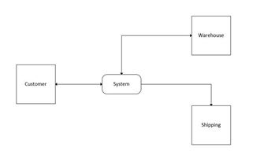

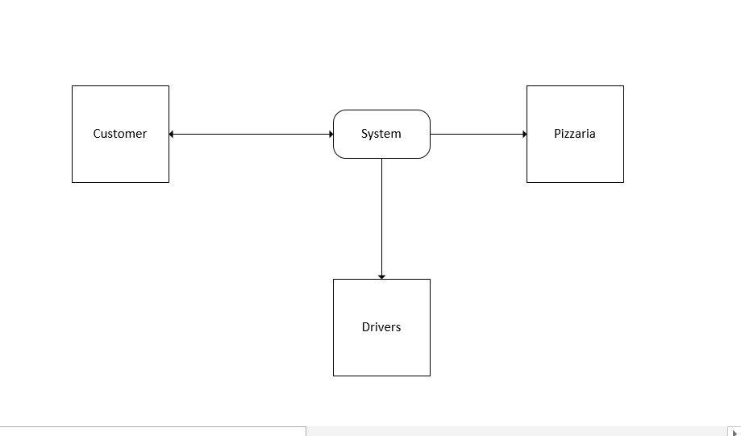***Perfect Pizzeria***

# Contextdiagram: Oefeningen

